Конспект урока, проведенного в 8 классе Ивановой В.Н по теме: «Теорема Пифагора».
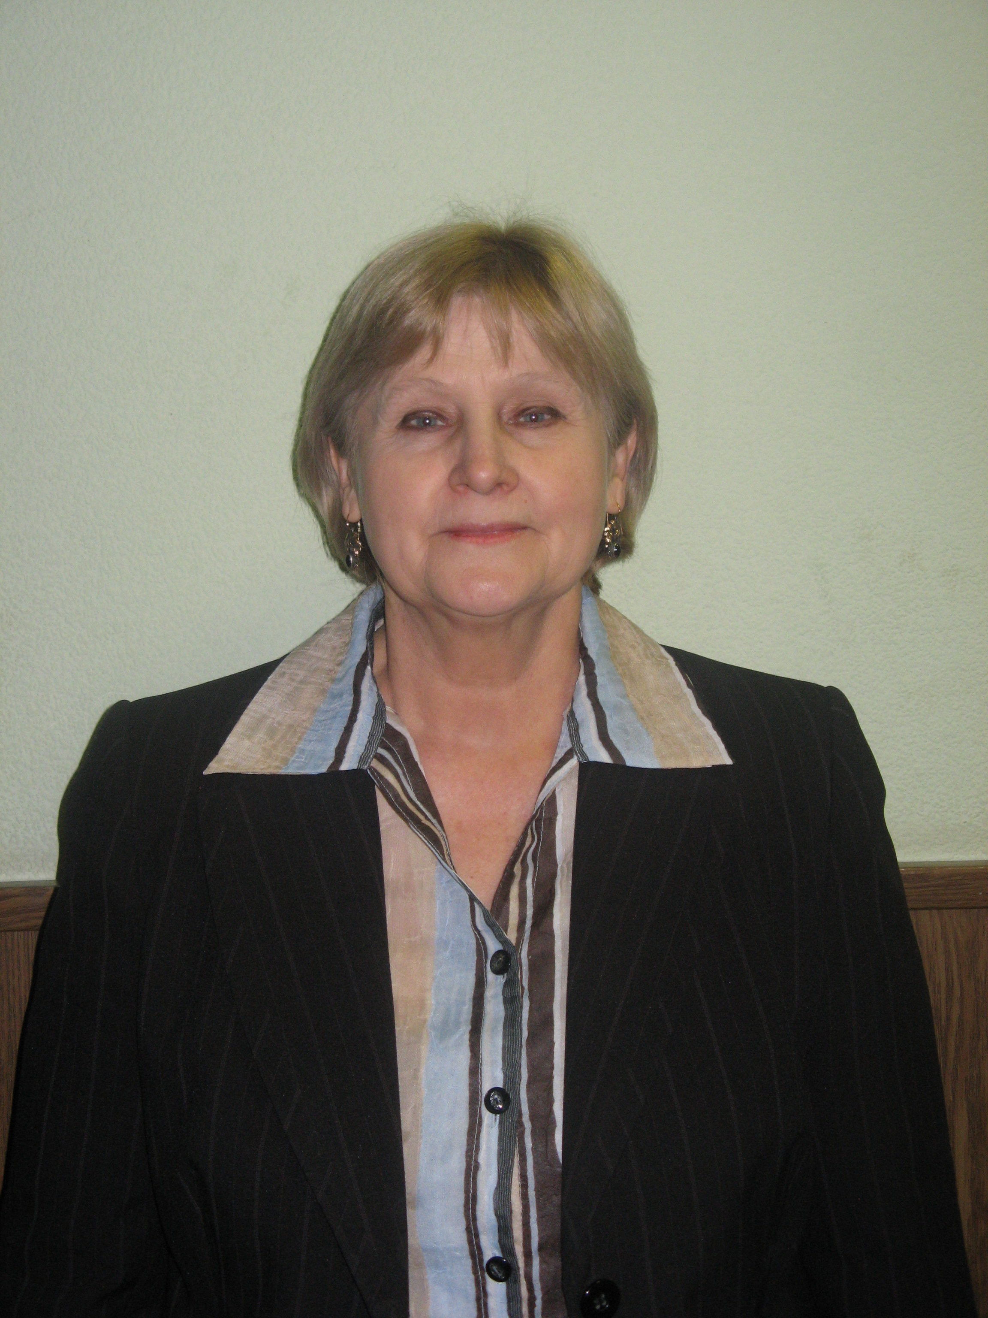

Иванова В.Н.
Цели урока:
1.Образовательные: изучение важной теоремы геометрии.
2.Обучающие:доказательство теоремы, вывод формулы, применение теоремы при решении задач.
3.Воспитательные:
интерес к предмету; потребность к творческой деятельности; умению
работать коллективно.
4.Развивающие цели:
развитие самостоятельности,
развитие внимания и памяти,
развитие устойчивой мотивации к учению, саморазвитию,самообразованию.
Технологии:
1.ИКТ, подбор материала в интернете, работа с видеопроектором.
2.Групповая работа.
3.Дифференцированное обучение.
Оборудование: доска, мел, планшеты, чертежи к задачам, проектор.
Ход урока:
Урок посвящен самой известной теореме геометрии.
Начнем с небольшого экскурса в историю.
1.Исторический экскурс
Рассказ о Пифагоре
Говоря о Пифагоре, следует сразу отметить, что о его жизни известно немного. Мы знаем, что в VI в. до н.э. в Древней Греции жил ученый по имени Пифагор родом из Самоса. В молодости он много путешествовал по странам Востока, побывал в Египте и Вавилоне, где изучал разные науки, в том числе математику. Вернувшись на родину, Пифагор основал философскую школу закрытого типа – так называемый пифагорейский сою. Каждый вступающий в него отрекался от имущества и давал клятву хранить в тайне учение основателя.
Пифагорейцы занимались математикой, философией, естественными науками. Ими были сделаны важные открытия в арифметике и геометрии. В школе существовало правило, по которому авторство всех работ приписывалось Пифагору. Так что достоверно неизвестно, какие открытия принадлежат самому ученому.

2.Из истории теоремы Пифагора
Богатую историю имеет теорема, носящая имя Пифагора. Во времена самого ученого ее формулировали так «Площадь квадрата, построенного на гипотенузе прямоугольного треугольника, равна сумме площадей квадратов, построенных на его катетах». Или в виде задачи: «Доказать, что квадрат, построенный на гипотенузе прямоугольного треугольника, равновелик сумме квадратов, построенных на катетах: »

S

S
S

Согласно легенде, в честь своего открытия Пифагор принес в жертву сто быков.
Известный немецкий писатель-романист А.Шамиссо писал:

Пребудет вечной истина, как скоро
Все познает слабый человек
И ныне теорема Пифагора
Верна как и в далекий век
Обильно было жертвоприношенье
Богам от Пифагора. Сто быков
Он отдал на закланье и сожженье
За свет луча, пришедший с облаков.
Поэтому всегда с тех самых пор,
Чуть истина рождается на свет,
Быки ревут, ее почуя, вслед.
Они не в силах свету помешать,
А могут лишь, закрыв глаза, дрожать
От страха, что вселил в них Пифагор.

Долгое время считалось, что до Пифагора эта теорема не была известна. В настоящее время установлено, что она встречается в вавилонских текстах, написанных за 1200 лет до Пифагора! Вероятно, тогда теорема еще не была доказана, а соотношение между гипотенузой и катетами было получено опытным путем. Была она известна и древним китайцем, и индусам. Таким образом, Пифагор не открыл замечательное свойство прямоугольного треугольника. Но, вероятно, первым обобщил и доказал его, перенеся тем самым из области практики в область науки.. К сожалению, сведения о доказательстве до нас не дошли.
Сегодня известно более ста различных доказательств теоремы Пифагора. Возможно. Автором одного из них является сам ученый или его ученик. Отметим, что соотношение между катетами и гипотенузой, вероятно, сначала было установлено для равнобедренного прямоугольного треугольника.
На рисунке видим, что квадрат, построенный на его гипотенузе, разбивается диагоналями на четыре равных треугольника, а квадраты, построенные на катетах, содержат по два таких же треугольника. Замечаем, что площадь большого квадрата равна сумме площадей малых квадратов.

Учащиеся средних веков считали доказательство теоремы Пифагора очень трудным и прозвали его «ослиным мостом» или «бегством убогих», так как слабые ученики бежали от геометрии, а те, кто заучивал теоремы наизусть, без понимания, были не в состоянии осмыслить теорему Пифагора: она служила для них чем-то вроде непреодолимого моста. Из-за иллюстрирующих теорему чертежей учащиеся называли ее также «ветряной мельницей», рисовали забавные карикатуры (рис. ) и придумывали шутливые стишки вроде такого:

Пифагоровы штаны
Во все стороны равны 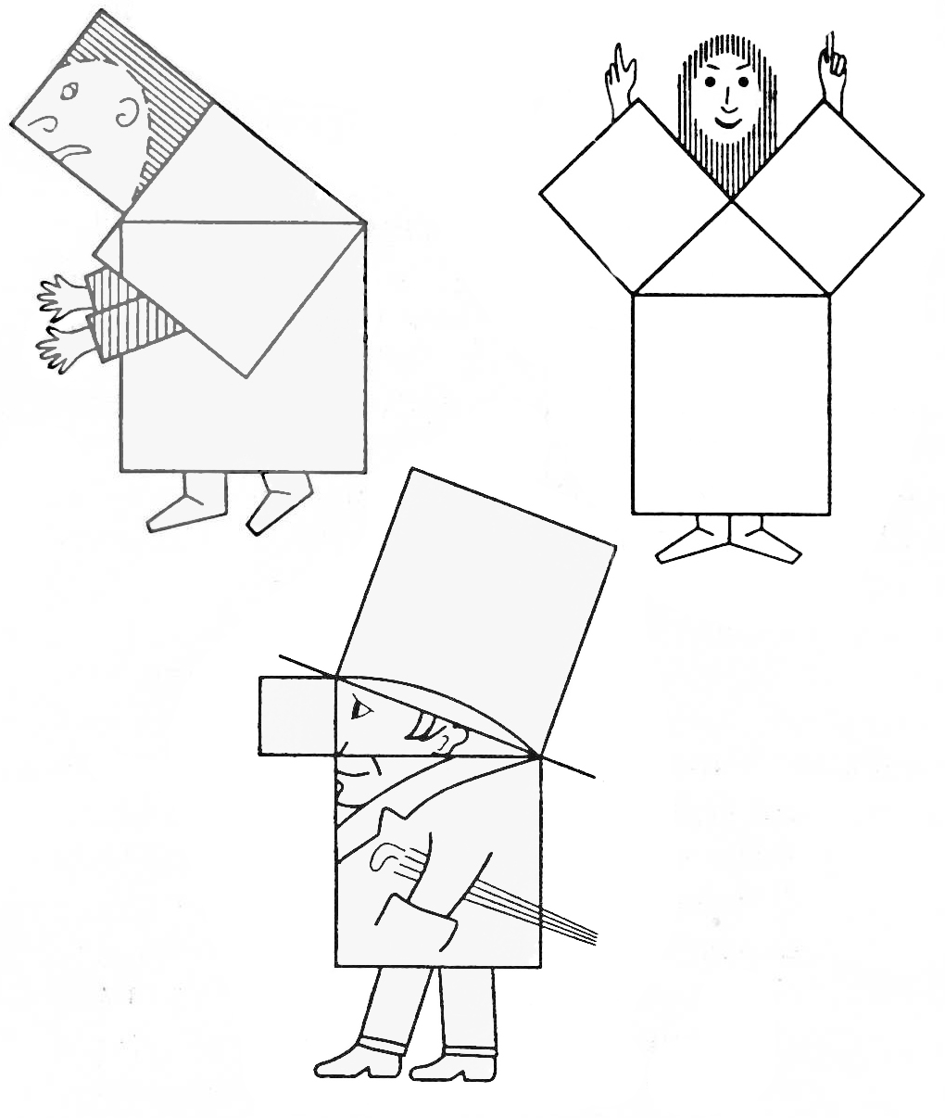
Теорема Пифагора занимает в геометрии особое место. На ее основе можно вывести или доказать большинство теорем. А еще она замечательна тем, что сама по себе вовсе не очевидна. Сколько ни смотри на прямоугольный треугольник, никак не увидишь, что его стороны a, b и c связывает просто соотношение .

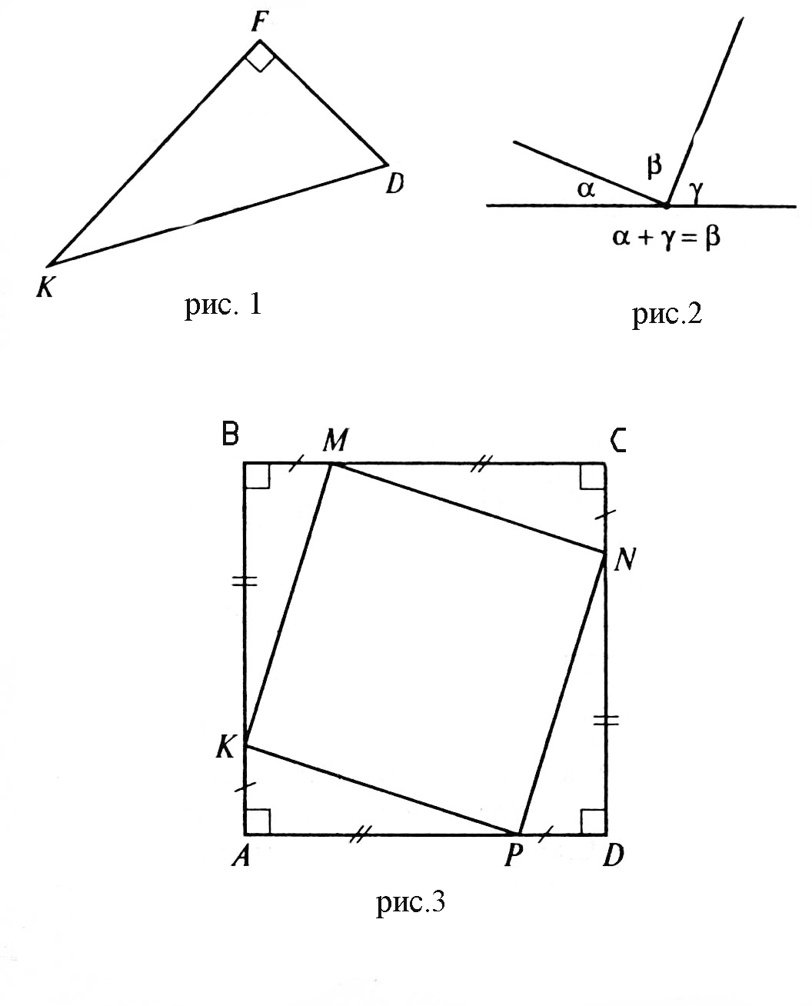

3.Разминка
Непосредственно перед доказательством теоремы Пифагора проводим устную разминку, предложив ученикам несколько заданий по готовым чертежам.
- Определите вид треугольника, изображаемого на рис.1. Как называется стороны такого треугольника? Укажите название каждой стороны данного треугольника.
- По данным рис.2 найдите угол β.
- По данным рис.3 определите вид четырехугольника KMNP.

4.Доказательство теоремы
После разминки формулируем теорему и доказываем ее ( самостоятельная работа с учебником).
Затем можно познакомить учащихся с забавным стихотворением
И. Дырченко, которое помогает запомнить формулировку теоремы Пифагора.

Если дан нам треугольник,
И притом с прямым углом
То квадрат гипотенузы
Мы всегда легко найдем:
Катеты в квадрат возводим,
Сумму степеней находим-
И таким простым путем
К результату мы придем.

4.Закрепление материала
Решаем несколько задач по готовым чертежам, демонстрируя их с помощью видеопроектора:
- Вычислите, если возможно:
- Сторону АС треугольника АВС (рис. 4);
- Сторону MN треугольника KMN(рис. 5);
- Диагональ BD квадрата BCDF(рис.6);
- Сторону KP треугольника KPR(рис.7);

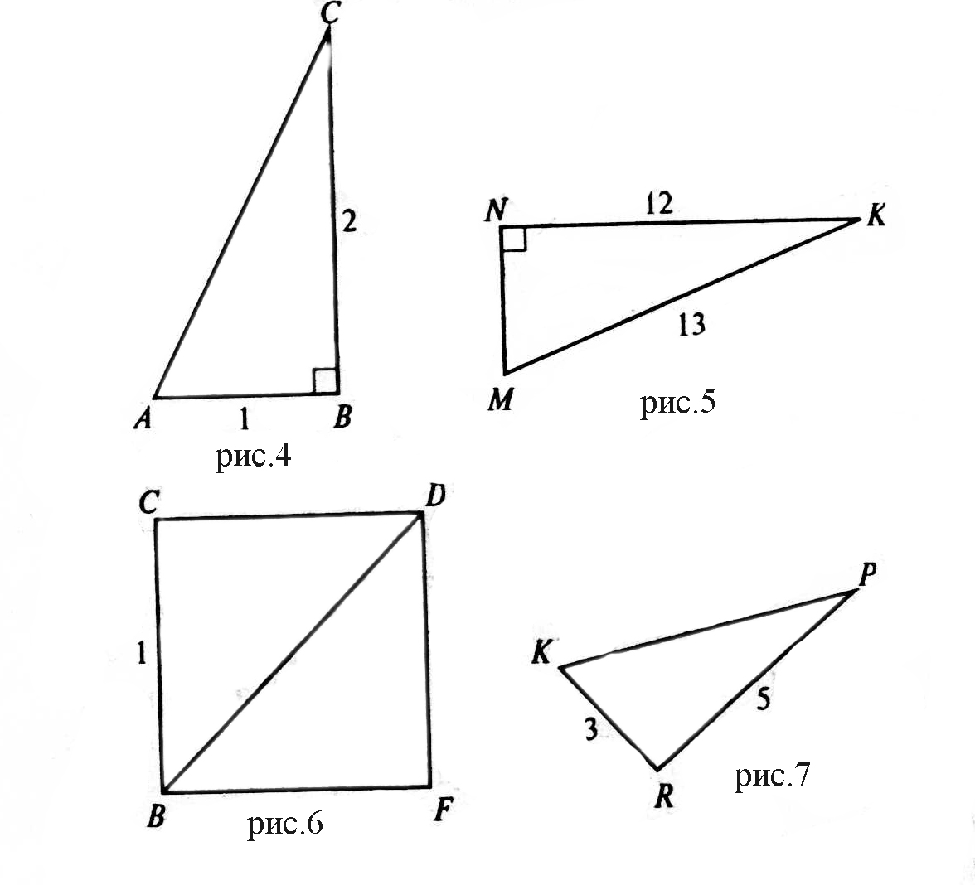

О т в е т ы: а) б) 5; в) ; г) строну треугольника вычислить нельзя.
Замечание: Следует обратить внимание учеников на то, что в задаче 1, г не хватает данных для решения. Неясно, какой вид имеет треугольник KPR. В такой ситуации теорема Пифагора, конечно, неприменима.
- Найдите сторону CD параллелограмма ABCD (рис.8)
Ответ: 4
- Вычислите высоту CF трапеции ABCD (рис.9)
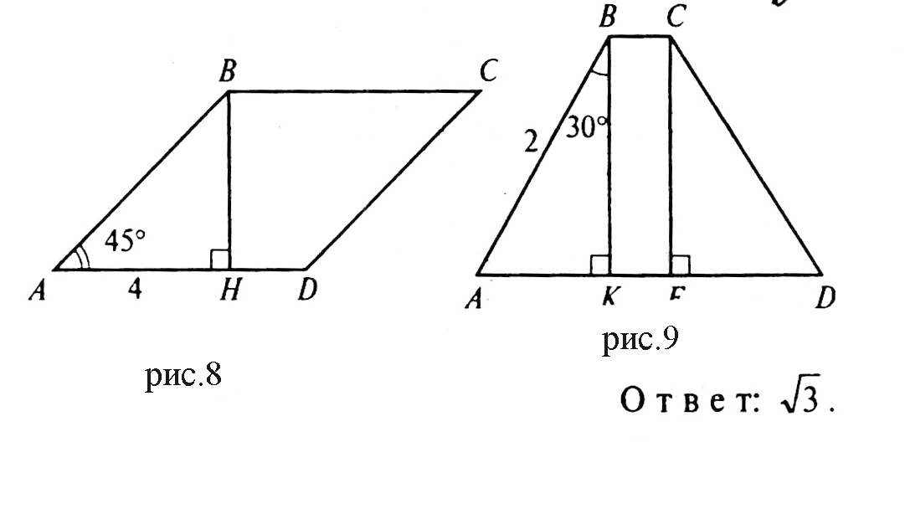

5. Решение старинных задач.( Задачи подобраны группой учащихся)
Рассматриваем несколько старинных задач на применение теоремы Пифагора.
Задача 1 (из «Арифметики» Л.Ф.Магницкого).
Случися некоему человеку к стене лествицу прибрати, стены же тоя высота 117 стоп. И обреете лествицу долготою 125 стоп. И ведати хощет, колико стоп сея лествицы нижний конец от стены отстояти имать.

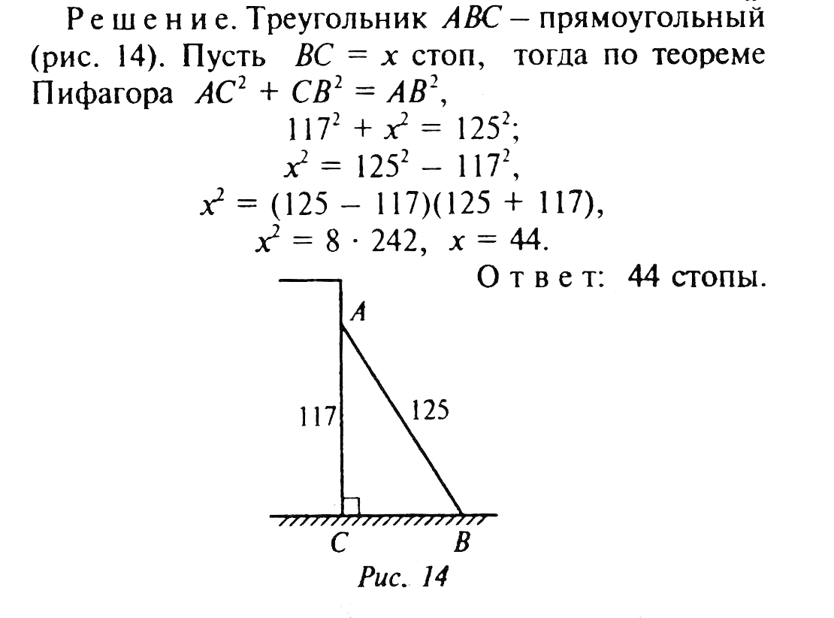
Задача 2 (индийского математика ХII в. Бхаскары).

На берегу реки рос тополь одинокий.
Вдруг ветра порыв его ствол надломал.
Бедный тополь упал. И угол прямой
С теченьем реки его ствол составлял.
Запомни теперь, что в том месте река
В четыре лишь фута была широка.
Верхушка склонилась у края реки,
Осталось три фута всего от ствола.
Прошу тебя, скоро теперь мне скажи:
У тополя как велика высота?

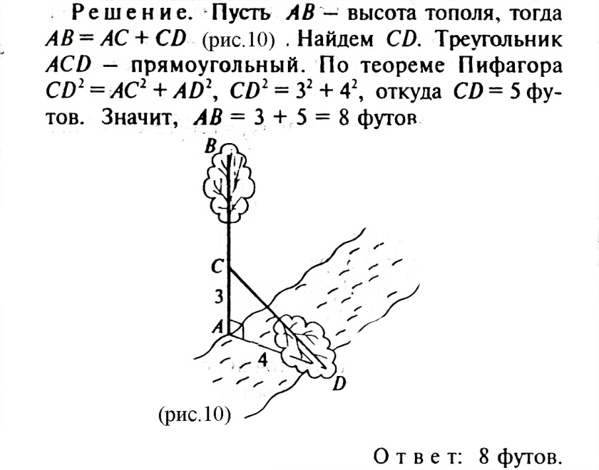

Задача 3(из древнеиндийского трактата).
Над озером тихим,
С полфута размером, высился лотоса цвет.
Он рос одиноко. И ветер порывом
Отнес его в строну.
Нет боле цветка над водой.
Нашел же рыбак его ранней весной
В двух футах от места, где рос.
Итак, предложу я вопрос:
Как озера вода глубока?

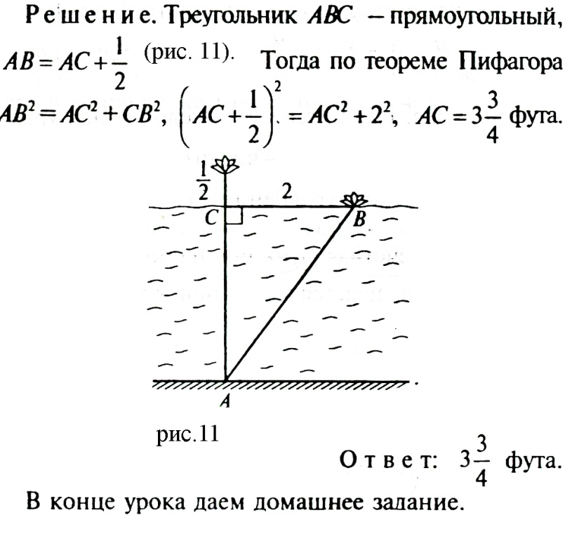

6.Самоанализ ( рефлексия),подведение и оценка работы в группе,оценка работы
учащихся по первой части урока. Оценивание работы учащихся на уроке, подведение
итогов урока.

